**Amaç, Kapsam ve Dayanak**

**MADDE 1 –** Bu Talimat, Spor Hizmetleri Genel Müdürlüğü tarafından Anadolu Yıldızlar Ligi Su Topu branşında düzenlenecek faaliyete katılım koşullarının, oyun kurallarının ve yapılacak olan müsabakaların organizasyonuna ilişkin usul ve esasların belirlenmesi amacıyla, Gençlik ve Spor Bakanlığı Spor Hizmetleri Genel Müdürlüğü Görev, Yetki ve Sorumluluk Yönergesine dayanılarak hazırlanmıştır.

**Tanımlar ve Kısaltmalar**

**MADDE 2 –** (1) Bu Talimatta geçen;

a) ANALİG: Anadolu Yıldızlar Ligini,

b) ANALİG Portal: ANALİG ile ilgili duyurular, sonuçlar, yazılı ve görsel haberlerin yayımlandığı elektronik platformu,

c) Antrenör: Gençlik ve Spor Bakanlığı ve ilgili spor federasyonlarından alınan antrenörlük belgesine sahip kişiyi,

ç) Federasyon: Türkiye Su Topu Federasyonunu,

d) FINA: Uluslararası Yüzme Birliğini,

e) Genel Müdürlük: Spor Hizmetleri Genel Müdürlüğünü,

f) İl tertip komitesi: ANALİG faaliyetlerini yürütmek üzere oluşturulan tertip komitesini,

g) Lisans: Spor yapmaya ve yarışmalara katılmaya ilişkin verilen izin belgesini,

ifade eder.

**Yarışmalara İlişkin Usul ve Esaslar**

**MADDE 3-** (1) Yarışmalar; ANALİG Genel Uygulama Talimatına, Genel Müdürlükçe öngörülen hükümlere, uluslararası oyun kuralları ve yarışma talimatlarına uygun olarak yapılacaktır.

(2) Yarışmalara ait duyurular ve katılımcı listeleri Genel Müdürlükçe belirlenen ve ilan edilen takvim doğrultusunda spor bilgi sistemi ANALİG portalında yayımlanacaktır.

(3) Yarışmalar, Genel Müdürlükçe ilan edilen yer ve tarihlerde İl Tertip Komiteleri tarafından gerçekleştirilecektir.

(4) İl dışı çıkış oluru “Spor Faaliyetleri Seyahat Yönergesi”ne göre düzenlenecektir.

(5) Mali konularla ilgili hususlarda, ANALİG Genel Uygulama Talimatının 19’uncu maddesine göre işlem yapılır.

(6) Kupa ve madalyalar ANALİG Genel Uygulama Talimatının 16’ncı maddesine göre verilecektir.

(7) Anadolu Yıldızlar Ligi 2024 Sezonu Genel Uygulama Talimatında belirtilen “Takım yarışmalarının yapılma usulü” 10. maddeye göre gerçekleştirilecektir.

(8) Disiplin işlemleri ve itiraz işlemleri ANALİG Genel Uygulama Talimatının 20 ve 21 inci maddelerine göre yapılır.

(9) Yarışma alanına sporcu, antrenör ve idareciden başkasının girmesine izin verilmeyecektir.

**Yarışma aşamalarının belirlenmesi**

**MADDE 4-** (1) Yarışmalar;

a) Türkiye Birinciliği şeklinde yapılacaktır.

b) Kadın ve erkek il karmaları arasında ayrı ayrı yapılacaktır.

**Katılım Koşulları ve Sporcu Sayıları**

**MADDE 5 –** (1) Türkiye birinciliği yarışmalarına katılacak kadın ve erkek takımları ayrı ayrı olmak üzere en az 9 en fazla 15 sporcudan oluşur.

(2) Milli sporcular ve federasyonca düzenlenen son Türkiye şampiyonasında birinci olan takım sporcuları, 2024 sezonu ANALİG il karmalarında yer alamazlar.

**Yaş Kategorileri ve Lisans Durumu**

**MADDE 6 –** (1) ANALİG müsabakalarına 2010-2011-2012 doğumlu sporcular katılabilecektir.

(2) Kulüp, ferdi veya okul lisansları ile müsabakalara katılım sağlanacaktır.

**Teknik Açıklamalar ve Kurallar**

**MADDE 7 -** (1) Sporcular yarışma süresince aynı şapka numarası ile oynayacaklardır.

(2) Müsabakalar erkeklerde ve kadınlarda 4 periyod 6 dakika (4 x 6 dk) oynanacaktır. Puanlama sisteminde (3) Türkiye Su Topu Federasyonu müsabaka talimatındaki hükümler uygulanacaktır.

(4) Kadın ve erkek müsabakalarında 4 numara top kullanılacaktır.

(5) Müsabakalar sonucunda takımların puan eşitliği halinde Türkiye Sutopu Federasyonunun uygulanmış olduğu Müsabaka talimatına bakılır.

(6) Müsabakalardaki saha ölçüleri asgari 25 x 16 m. olacaktır.

(7) Müsabakalarda takımlar tek tip ve tek renk mayo giyeceklerdir.

(8) Bu talimatta yer almayan hususlarda müsabakalar FINA oyun kurallarına göre oynanacaktır.

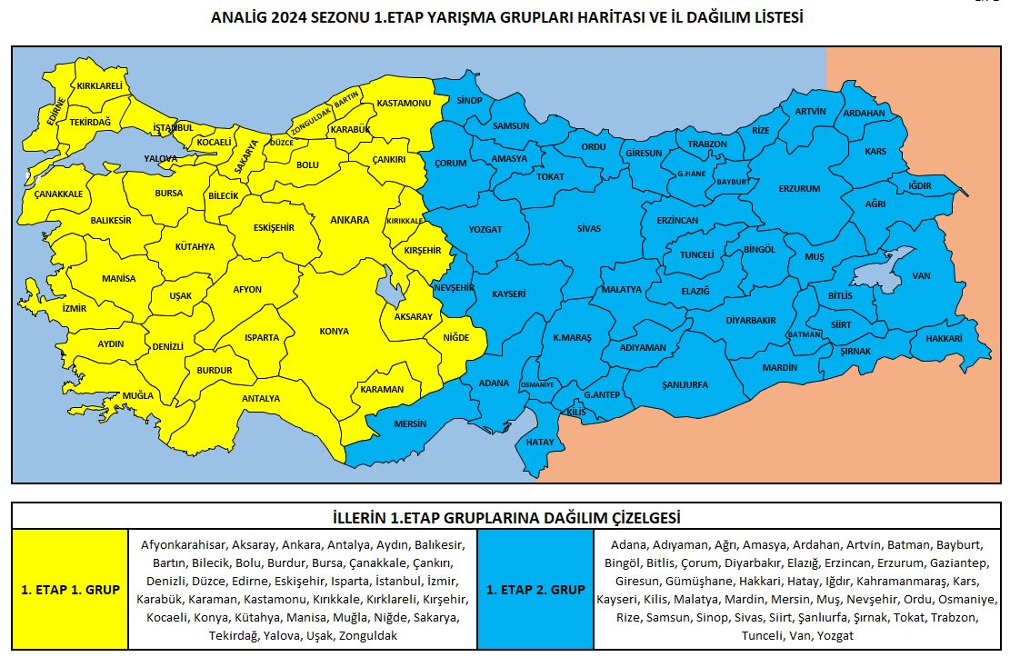Ek-1